Силові лінії електричного поля
Силові лінії електричного поля — це певна модель, що характеризує електричне поле і дозволяє уявити собі його наочно. Насправді силових ліній не існує, як не існує, наприклад, паралелей і меридіанів на земній кулі.
Лінії напруженості електричного поля неперервні і ніколи не перетинаються. Якщо в будь-яку точку електричного поля помістити невеликий позитивний заряд, то дотична, проведена в цій точці до силових ліній, збігається з напрямком сили, з якою електричне поле діє на даний заряд у даній точці.
Прийнято вважати, що силові лінії електричного поля починаються на позитивних зарядах, а закінчуються - на негативних (для одиночних зарядів силові лінії йдуть у нескінченність).
Силові лінії поля, створеного позитивним зарядом, виглядають так, як показано на рисунку 65, а), а негативним — на рисунку 65, б). Силові лінії в першому випадку спрямовані від заряду, а в другому — в бік негативного заряду.
На рисунку 66 зображені силові лінії різних електричних полів: двох різнойменно заряджених кульок (рис. 66, а); двох однойменно заряджених кульок (рис. 66, б); двох пластин, заряди яких протилежні за знаком і рівні за модулем (рис. 66, в)
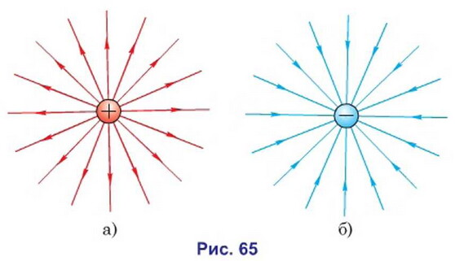
За густиною силових ліній можна судити про величину електричного поля: чим густіші лінії, тим сильніше поле, тобто тим з більшою силою воно діє на позитивний заряд, який міг би виявитися в цьому полі. Зверніть увагу на рисунок 66, в): силові лінії паралельні одна одній, це означає, що поле у всіх точках простору між пластинами однакове. Подібного роду електричне поле називають однорідним.
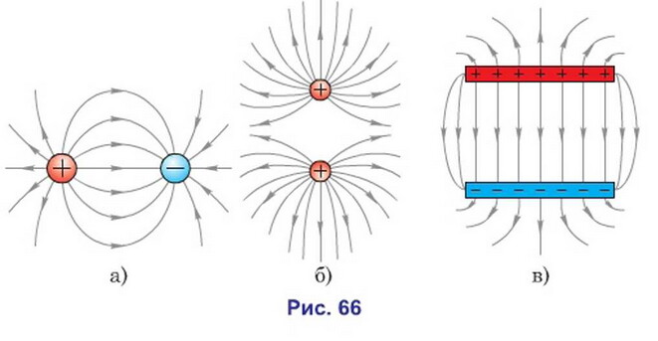

Еквіпотенціальні поверхні (лінії) електричного поля.

Еквіпотенціальні поверхні
Під час переміщення заряду під кутом 90° до силових ліній електричне поле не виконує роботу, оскільки сила перпендикулярна до переміщення, а це означає, що всі точки поверхні, перпендикулярної до силових ліній, мають однаковий потенціал. Поверхні однакового потенціалу називають еквіпотенціальними. Еквіпотенціальні поверхні однорідного поля є площинами (рис.4.1.15), а поля точкового заряду - концентричними сферами (рис.4.1.16).
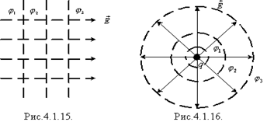.
Силові лінії, так само, як і еквіпотенціальні поверхні, якісно характеризують розподіл поля в просторі. Вектор напруженості електричного поля перпендикулярний до еквіпотенціальних поверхонь. Еквіпотенціальною є будь-яка поверхня провідника в електростатичному полі.
Прості електричні поля: поле точкового заряду,
Електричне поле — одна зі складових електромагнітного поля, що існує навколо тіл або частинок, що мають електричний заряд, а також у вільному вигляді при зміні магнітного поля (наприклад, в електромагнітних хвилях). Електричне поле може спостерігатися завдяки силовому впливу на заряджені тіла.
Кількісними характеристиками електричного поля є вектор напруженості електричного поля E, який визначається як сила, що діє на одиничний заряд, та вектор електричної індукції D.
У випадку, коли електричне поле не змінюється з часом, його називають електростатичним полем.
Заряди взаємодіють не тільки при зіткненні наелектризованих тіл, але й тоді, коли ці тіла перебувають на відстані один від одного. Вид матерії, за допомогою якої здійснюється взаємодія електричних зарядів на відстані, називається електричним полем.
Точковим зарядом називається заряд, зосереджений на тілі, розмірами якого можна знехтувати в порівнянні з відстанню до інших тіл або до розглянутої точки поля. Іншими словами, точковий заряд – це матеріальна точка, яка має електричний заряд.
Під зарядженою віссю розуміють теоретично нескінченно довгий провідник. Заряд на одиницю довжини осі приймемо рівним τ. Для знаходження напруженості поля в точці, розташованої на відстані r від осі, проведемо через цю точку циліндричну поверхню так, щоб вісь цього циліндра збігалася із зарядженою віссю. З міркувань симетрії ясно, що напруженість поля у всіх точках циліндричної поверхні буде однаковою. Замкнена поверхня утворюється бічною поверхнею й двома денцями циліндра. На поверхні циліндра вектор, що зображує елемент поверхні циліндра ds перпендикулярний поверхні циліндра й по напрямкові завжди збігається з вектором напруженості електричного поля E. Потік вектора E через денця циліндра відсутній, тому що елемент поверхні денця перпендикулярний вектору напруженості електричного поля E.

Конденсатор складається з двох заряджених провідників, розділених шаром діелектрика. Так, наприклад, дві плоскі металеві пластини, розміщені паралельно одна одній і розділені шаром діелектрика, утворюють плоский конденсатор. Електричне поле такого конденсатора зосереджено всередині. Воно однорідне. Дві концентричні сфери сферичного конденсатора зосереджують все поле між собою. Напруженість поля між двома пластинами плоского конденсатора дорівнює сумі напруженостей полів, створених кожною із пластин :
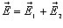
.
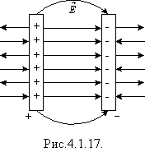

Силова взаємодія заряджених тіл
До складу усіх тіл в природі входять заряджені частинки. Якщо тіло не заряджене, кількість позитивних та негативних частинок однакова. Якщо тіло заряджене негативно, то в ньому більше негативно заряджених частинок, ніж позитивних, та навпаки, якщо тіло заряджене позитивно, то у ньому більше позитивно заряджених частинок. Взаємодія заряджених тіл: тіла, що мають електричні заряди однакового знаку, взаємно відштовхуються, а тіла, що мають заряди протилежного знаку, – взаємно притягуються.
Закон Кулона
Вперше закон взаємодії нерухомих електричних зарядів встановив англійський фізик Кавендіш, однак свої дослідження він не оприлюднив і вони стали відомі науковій громадськості після публікацій Дж. Максвелла в середині ХІХ сторіччя. Французький фізик Ш. Кулон (1785 г.) незалежно від Кавендіша встановив закон взаємодії електричних зарядів. В своїх дослідах Кулон вимірював сили притягання і відштовхування заряджених кульок за допомогою сконструйованого ним приладу – крутильних терезів (рис. 2), які мали надзвичайно високу чутливість. Так, наприклад, коромисло терезів поверталось на 1° під дією сили 10^{–9} Н.
Ідея вимірювань ґрунтувалась на блискучій здогадці Кулона про те, що якщо заряджену кульку привести в контакт з точно такою, але незарядженою, то заряд першої розділиться між ними порівну. Так було знайдено спосіб змінювати заряд кульки в два, три і т. д. рази. В своїх дослідах Кулон виміряв взаємодію між кульками, розміри яких набагато менші від віддалі між ними. Такі заряджені тіла називають точковими зарядами.
Сили взаємодії двох нерухомих точкових зарядів напрямлена вздовж прямої лінії, що з’єднує заряди, прямо пропорційні добуткові обох зарядів і обернено пропорційні квадрату віддалі між ними:

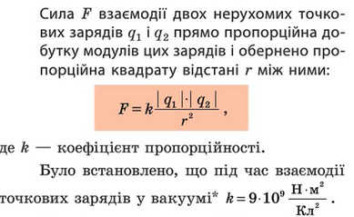
де к – коефіцієнт пропорційності, який визначається вибором системи одиниць.
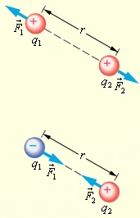
Взаємодія одно- та різноіменних зарядів.
Властивості сил Кулона.

1.Кулонівські сили є центральні – напрямлені вздовж прямої, що з’єднує цнтри взаємодіючих зарядів.
2. Для однойменних зарядів q₁∙q₂ > 0; F₁₂ >0, і це - сили відштовхування.
3. Для різнойменних зарядів q₁∙q₂ < 0, F₁₂ < 0, і це - сили притягання.
4. Для кулонівських сил виконується третій закон Ньютона
F₁₂ = - F₂₁.
5. Закон Кулона виконується як для дуже великих так і для дуже малих (10⁻¹⁷м) відстаней.
Взаємодію нерухомих електричних зарядів називають електростатичною або кулонівською взаємодією. Розділ електродинаміки, який вивчає кулонівську взаємодію, називають електростатикою.
Закон Кулона справедливий для точкових зарядів. Коефіцієнт пропорційності k в законі Кулона залежить від вибору системи одиниць. В Международной системе СІ за одиницю заряда прийняли кулон (Кл).
Кулон – це заряд, який проходить за 1 с через поперечний переріз провідника при силі струму 1 А. Одиниця сили струму (Ампер) в СІ разом з одиницями довжини, часу, і маси є основною одиницею вимірювання.
Напру́женість електри́чного по́ля — це векторна фізична величина, яка виражає відношення сили, яка діє у даній точці простору у даний момент часу, на пробний одиничний електричний заряд у електричному полі.
E=F/q
де F — сила, q — електричний заряд, E— напруженість електричного поля
В системі СІ вимірюється у В/м, на практиці здебільшого у В/см.
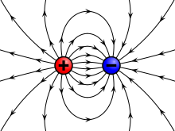
Рис. Напруженість ел. поля
Потенціал електричного поля — енергетична характеристика електричного поля; скалярна величина, що дорівнює відношенню потенціальної енергії заряду в полі до величини цього заряду. В СІ потенціал електричного поля вимірюється у вольтах.
Рухаючи заряд електричне поле виконує роботу. Ця робота залежить від напруженості поля у різних точках і від переміщення заряду.
1.Робота з переміщення заряду по замкнутому контуру дорівнює нулю.
2.Робота з перенесення заряду в однорідному електричному полі не залежить від форми шляху. Вона визначається лише його початковою та кінцевою точкою.
3.Робота сил електричного поля під час переміщення в ньому заряду йде на зміну потенціальної енергії поля.

